- 实验报告如有雷同，雷同各方当次实验成绩均以0分计。
警示
- 当次小组成员成绩只计学号、姓名登录在下表中的。
- 在规定时间内未上交实验报告的，不得以其他方式补交，当次成绩按0分计。
- 实验报告文件以PDF格式提交。

院系 | 数据科学与计算机学院 |  | 班 级 | 周四上午班 |  |  | 组长 | 王晶
学号 | 16340217 |  | 16340319 |  | 16340205
学生 | 王晶 |  | 庄文梓 |  | 汤万鹏
实验分工
王晶 |  | 负责实验11-4和报告整理 |  |  | 庄文梓 | 负责实验11-4
汤万鹏 |  | 负责实验7-3
【实验题目】OSPF路由协议实验
【实验目的】
掌握OSPF协议单区域的配置和使用方法。
【实验内容】
【实验内容】
- 第二版：
完成路由器OSPF配置实验，实现两台PC到通（可参考教材实例7-3（P252）的“OSPF单区域配置”）；
完成路由器IPV6 OSPFV3 单区域 配置实验,实例11-4（P364/IPv6 OSPFv3.pdf
第一版：
完成路由器OSPF配置实验，实现两台PC到通（可参考教材实例4-3（P155）的“OSPF单区域配置”）；
IPv6 OSPFv3单区域 配置实验 实例8-4（P260）/ IPv6 OSPFv3.pdf
（2）
  - 检查任意两个PC之间是否可以Ping通，对一台主机ping其它主机的结果进行截屏。
  - 采用#depug ip ospf显示上面OSPF协议的运行情况，观察并保存R1发送和接收的Update分组(可以改变链路状态来触发)，注意其中LSA类型。
  - 显示并记录路由器R1数据库的Router LSA，Network LSA，LS数据库信息汇总
# show ip ospf database router ！ 显示router LSA
# show ip ospf database network ！显示network LSA
# show ip ospf database database ！显示OSPF 链路状态数据库信息。
  - 显示并记录邻居状态。
# show ip ospf neighbor
  - 显示并记录R1的所有接口信息
#show ip ospf interface [接口名]

【实验要求】
重要信息信息需给出截图， 注意实验步骤的前后对比。
【实验记录】(如有实验拓扑请自行画出)

实验7-3
拓扑图：
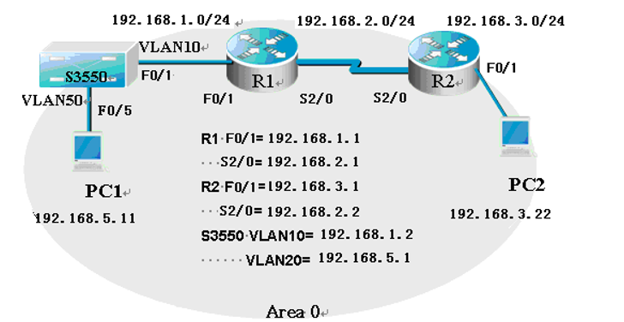

实验7-3:
OSPF单区域
步骤一：
- 按照拓扑图配置PC1和PC2的IP地址、子网掩码、网关、并测试他们的连通性。
PC1 ping PC2:

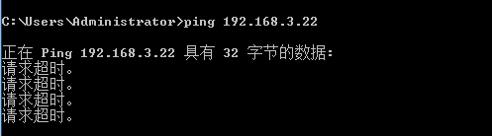
PC2 ping PC1:
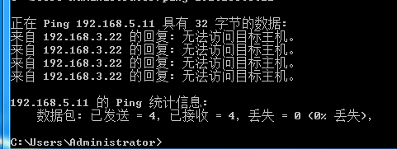

（2）在路由器1上执行 show ip route命令，记录路由表信息

R1 show ip route 路由表信息
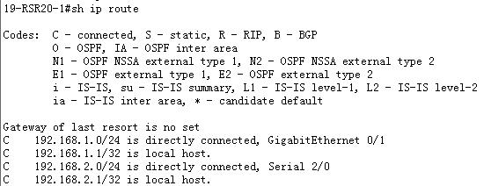
步骤2：配置交换机
步骤3：配置路由器1
步骤4：配置路由器2
步骤5：配置OSPF路由协议。交换机配置OSPF
步骤6：路由器1配置OSPF
步骤7：路由器2配置OSPF
步骤8：查看验证3台路由设备的路由表是否自动学习了其他网段的路由信息、
交换机路由表：
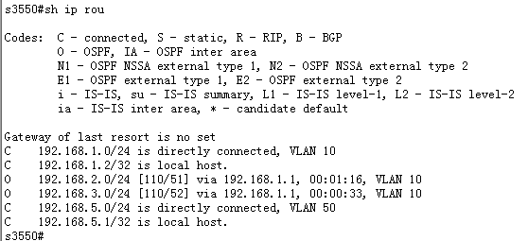
有O条目，自动学习来的

路由器1路由表：
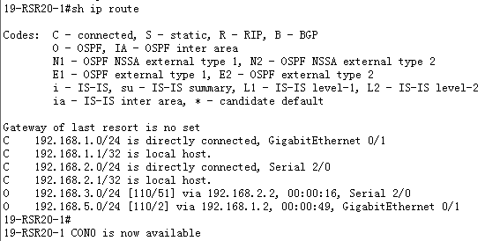
有O条目，自动学习来的。
路由器2路由表：
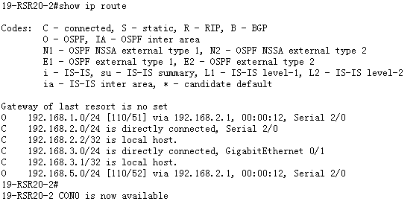
有O条目，自动学习来的。
步骤9：测试网络的连通性。
- 解：现在的路由表比之前多了OSPF条目，因为我们配置了OSPF协议。
- 解：
PC1
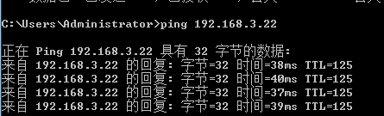
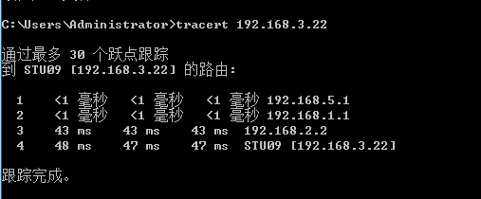
PC2:
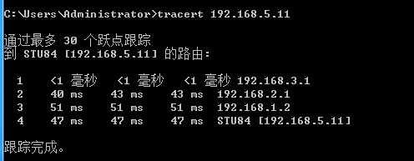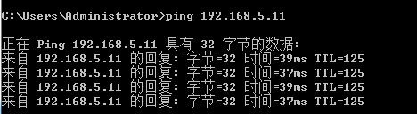
- 捕获数据包，分析OSPF头部结构。OSPF包在PC1或PC2上能捕获到吗？
解：可以捕获到
PC1抓包：
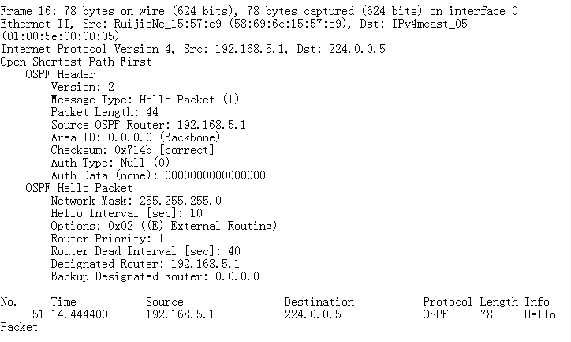
PC2抓包：
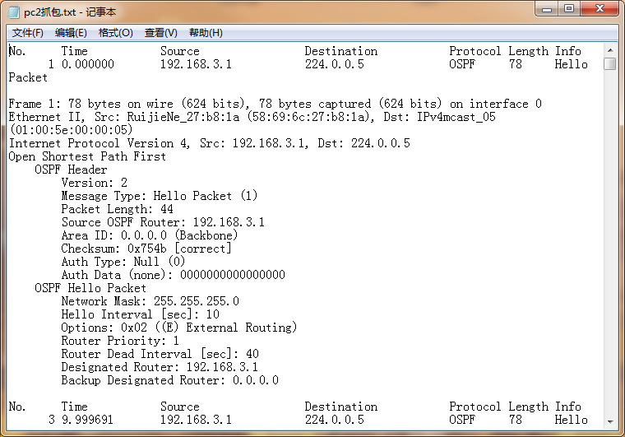

- 使用#debug ip ospf命令显示上述OSPF协议的运行情况，观察并保存路由器1发送和接收的Update分组（可以通过改变链路状态出发），注意其中LSA类型；观察有无224.0.0.5、224.0.0.6的IP地址，如果有请说明这两个地址的作用
解：
路由器1使用#debug ip ospf命令：
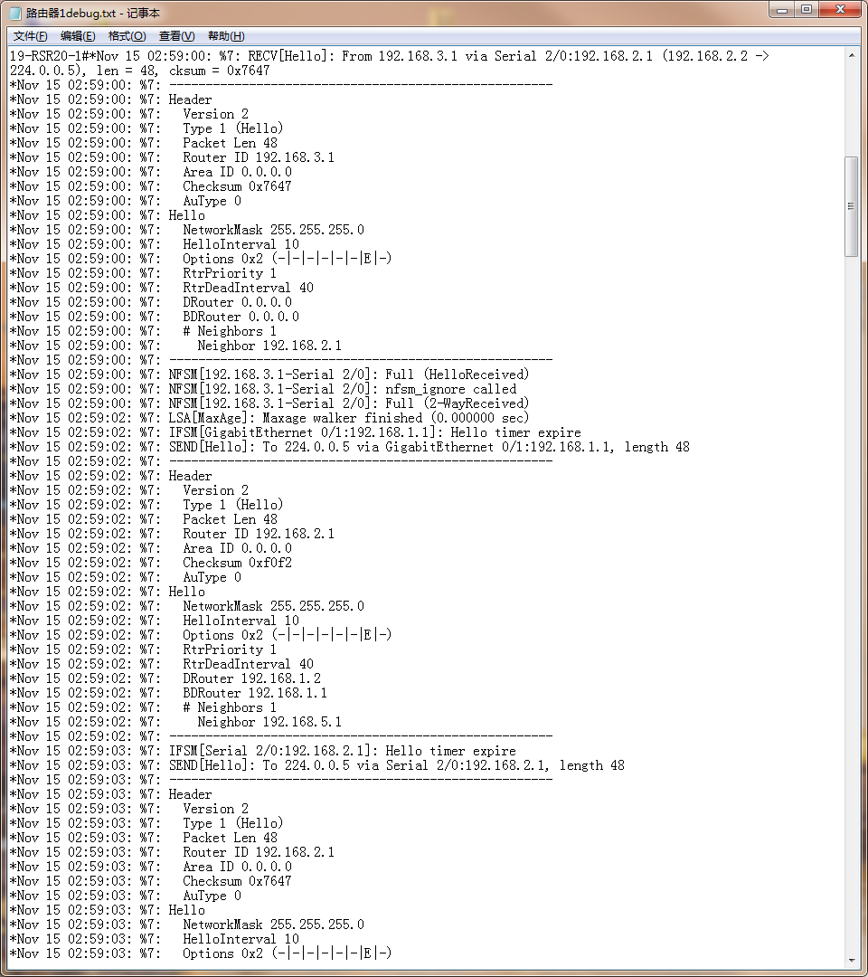
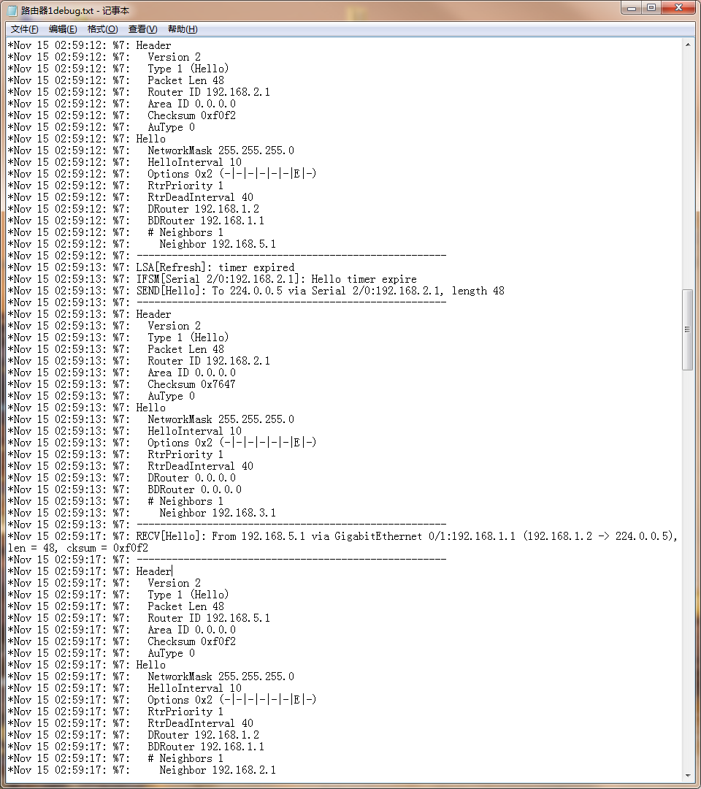
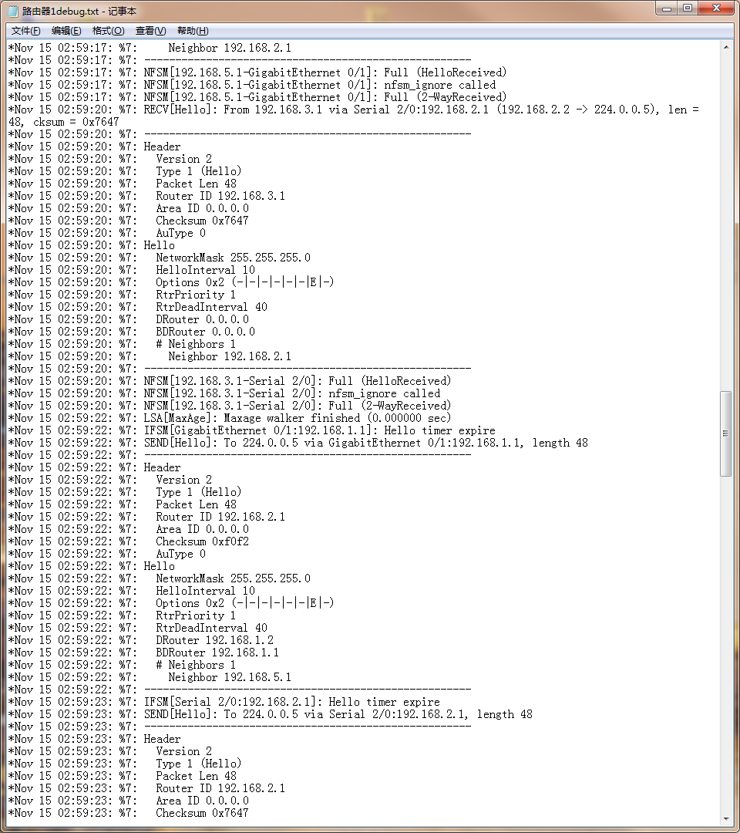

有地址，用来组播的。
- 本实验有没有DR\BDR(指派路由器\备份路由器)？如果有，请指出DR与BDR分别是哪个设备，讨论DR/BDR的选举规则和更新方法（通过拨线改变拓扑，观察DR\BDR的变化情况）；如没有，请说明原因。
解：
R/BDR的选举：（只发生在多路访问网络/Multi-Access Network，BMA和NBMA）
1.在点对点链路，是没有DR/BDR的选举
2.在BMA网络中：
(1).OSPF首先通过优先级，控制DR/BDR的选举：
优先级越大，越可能成为DR。OSPF路由器的优先级，默认是1。
如果需要进行DR的人为控制，应该建议，通过OSPF的接口优先级进行控制。
修改特定接口的优先级
R1(config-if)#ip ospf priority 10
OSPF的优先级是针对某个特定的MA接口而言的，不是针对整个路由器的。
优先级为0的时候自己就会成为DR-other
(2).如果OSPF路由器的优先级，全部都是默认值1，路由器默认通过Router-ID,选举DR/BDR，如果Router-ID最大的成为DR，次大的成为BDR。其余的统统都是DR-other。
(3).在Hub&Spoke的NBMA网络中，中心点（HUB）应该成为DR。
(4).同一个路由器的不同MA接口，可能在不同的MA网络中，充当不同的DR/BDR/DR-other.
(5).在一个MA网络中：
DR/BDR与所有的邻居都是Full状态，DR-Other与DR/BDR是Full的，但与别的DR-Other是2way状态。
只有Full状态才能交换路由信息。
(6)在选举DR完成后加入的高优先级路由器,不会进行抢占,当DR Down了后,BDR直接进入DR,然后开始选举BDR,
(7)在不同网段分别选DR,BDR

实验11-4:
拓扑图：
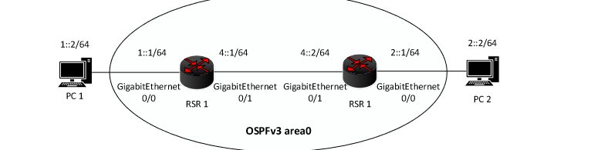

首先设置自动获取IPv6地址
配置后验证RSR1接口设置：

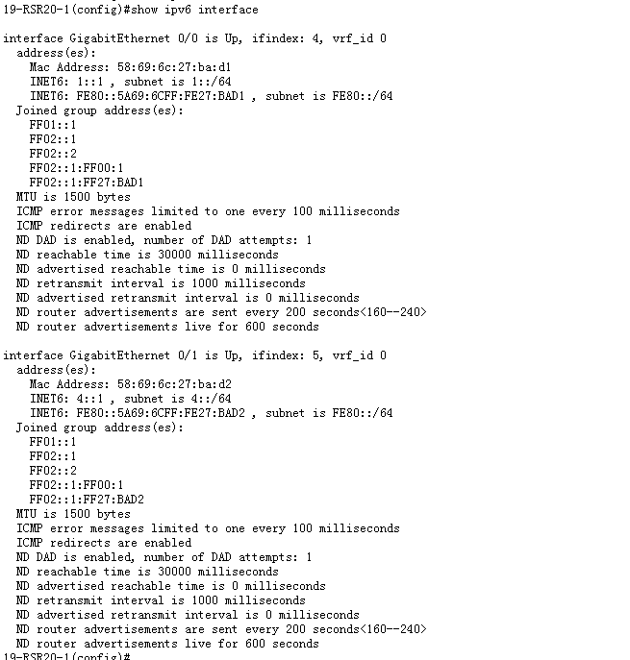

验证RSR2接口设置：
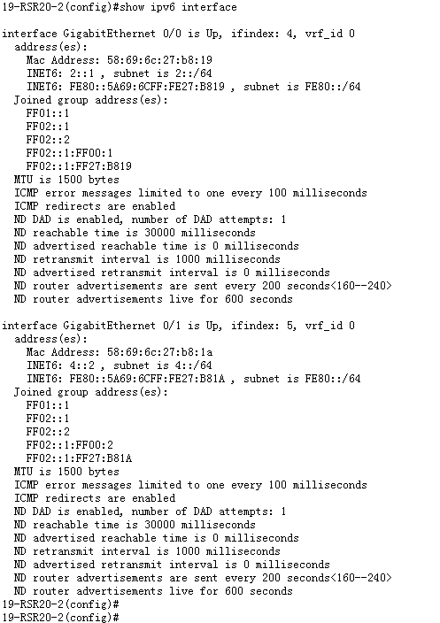

配置OSPFv3路由协议后，验证RSR1路由：
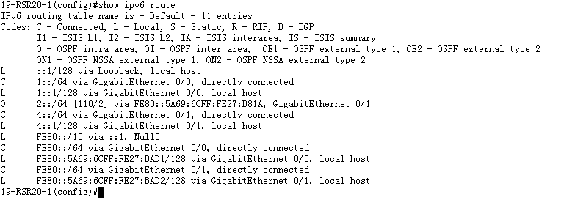

验证RSR2路由：
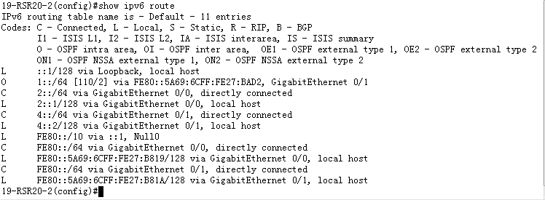

PC1的IPv6地址：
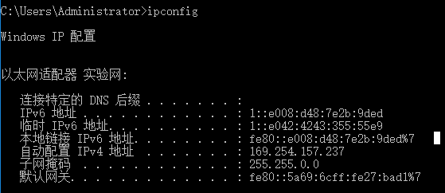

PC2的IPv6地址：

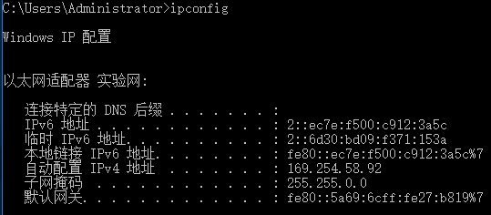

连通性：
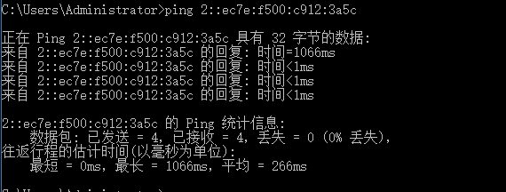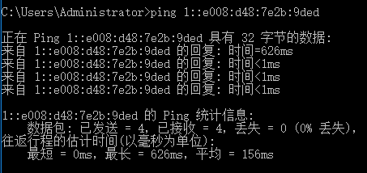

在 PC 上通过 tracert 命令查看路由情况：
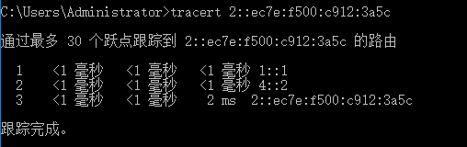

分析 OSPFv3 的协议报文：
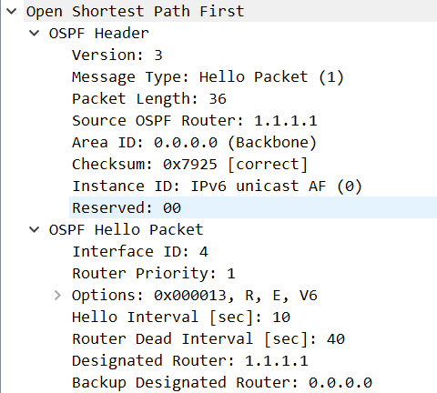

可以看到，收到的是Hello报文，用于建立和维持邻居关系

报头：
Version ：OSPF协议号，应当被设置成2。
Type：OSPF报文类型，OSPF共有五种报文。
Packet length：OSPF报文总长度，包括报文头部。单位是字节。
Router ID：生成此报文的路由器的Router ID。
Area ID: 发送该OSPF Packet的router interface 所属的area。
Checksum：是指一个对整个数据包(包括包头)的标准IP校验和。
Instance ID——实例标志号。
Reservation——OSPFv3报头的最后8比特保留，值总为0。

报文内容：
Interface ID——接口标志符。路由器的每一个接口都有一个唯一的标志符。
Router priority——路由器优先级。路由器根据该值选举DR／BDR。
Options——该24比特字段出现在Hello包、DBD和某些LSA中，OSPF路由器使用该字段实现某些与其他路由器通信的能力（详见RFC2740）。
Hello interval——发送Hello包的周期时间。
Router dead interval——邻居路由器认为该路由器的失效时间。
Designated router ID——DR路由器的ID。
Backup designated router ID——BDR路由器的ID。
Neighbors ID——邻居列表。每个邻居ID占4字节。

本次实验完成后，请根据组员在实验中的贡献，请实事求是，自评在实验中应得的分数。（按百分制）
学号 | 学生 | 自评分
16340217 | 王晶 | 90
16340319 | 庄文梓 | 90
16340205 | 汤万鹏 | 90

【交实验报告】
上传实验报告：ftp://222.200.181.161/ 截止日期（不迟于）：1周之内
上传包括两个文件：
（1）小组实验报告。上传文件名格式：小组号_ Ftp协议分析实验.pdf （由组长负责上传）
例如: 文件名“10_ Ftp协议分析实验.pdf”表示第10组的Ftp协议分析实验报告
（2）小组成员实验体会。每个同学单独交一份只填写了实验体会的实验报告。只需填写自己的学号和姓名。
文件名格式：小组号_学号_姓名_ Ftp协议分析实验.pdf （由组员自行上传）
例如: 文件名“10_05373092_张三_ Ftp协议分析实验.pdf”表示第10组的Ftp协议分析实验报告。

注意：不要打包上传！

